Redes de Computadores AP1Q4

Aluno: Gustavo de Souza

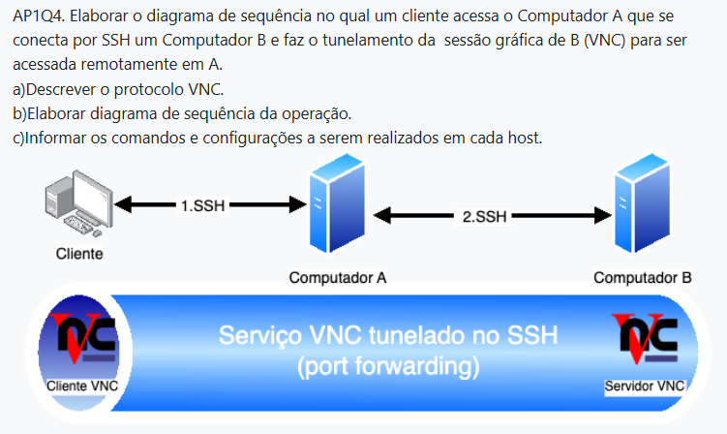

- O VNC (Virtual Network Computing) é um protocolo de internet desenvolvido no Olivetti & Oracle Research Lab em Cambridge no final da década de 90, o mesmo permite o acesso a máquinas de forma remota e também a visualização de suas interfaces gráficas por meio de uma conexão segura. Os dois dispositivos podem ter sistemas operacionais diferentes, o que torna o protocolo perfeito para o uso no meio das manutenções de sistemas, onde muitas empresas o utilizam para seus técnicos acessarem inúmeras máquinas sem a necessidade de se locomover fisicamente. Na sua operação, o protocolo consiste basicamente em uma transferência de segmentos de frames entre as máquinas, assim, caso de um frame para outro apenas uma parcela do display tenha sido alterada, basta enviar somente os segmentos que tiverem alteração de fato, o que torna o protocolo mais eficiente.
Tecnicamente, a arquitetura do VNC é baseada no modelo cliente-servidor e opera sobre o protocolo Remote Framebuffer (RFB). O componente servidor 'VNC Server’ é executado na máquina que será acessada remotamente, sendo responsável por capturar o conteúdo da tela (o framebuffer), processá-lo e enviá-lo ao cliente. O 'VNC Viewer' (cliente), por sua vez, recebe esses dados e renderiza a interface gráfica para o usuário. A comunicação é bidirecional: o cliente não apenas exibe a tela, mas também captura os eventos de entrada do usuário (teclado e mouse) e os envia ao servidor para que sejam executados na máquina remota. É crucial destacar que o protocolo RFB em sua forma pura não possui criptografia robusta, o que o torna vulnerável. Por essa razão, para garantir a segurança, é uma prática comum e recomendada encapsular o tráfego VNC em um túnel criptografado, como o SSH, protegendo assim a sessão contra interceptações.

- No diagrama abaixo eu primeiro representei o estabelecimento dos túneis do SSH e depois eu fiz o envio dos dados e inputs do VNC.

Diagrama de operações:

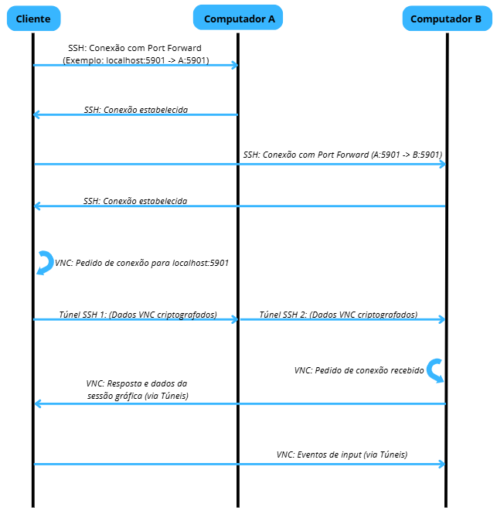
- Comandos e configurações em cada host:

Cliente (Ubuntu):

- Ter instalado um cliente SSH;

- Ter instalado um cliente VNC, como o TigerVNC;

- Comando para executar no termina (Criar um tunel duplo de SSH):

  - ssh -L 5901:localhost:5901 usuario_A@ip_computador_a -t "ssh -L 5901:localhost:5901 usuario_B@ip_computador_b"

- Deve-se informar o usario e o ip do computador A para criar um tunel usando a porta 5901 entre o cliente e a maquina A e la dentro com o -t executa o segundo comando SSH para conectar a maquina A com a maquina B atravez de um usuario e ip da maquina B;

- Inserir as credenciais solicitadas pelo comando do passo anterior;

- Com o tunelamento SSH feito, agora basta executar o seguinte comando:
  - vncviewer: localhost:5901

- Basta inserir a senha configurada no vncserver que foi configurada no Computador B e assim terá acesso remoto ao computador B.

Computador A:

- Deve ter instalado um servidor SSH e um cliente SSH;

- No arquivo de ocnfiguração do servidor SSH deve-se habilitar a diretiva “AllowTcpForwarding”;

- Habilitar o firewall para permitir conexões na porta SSH.

Computador B:
- Deve ter um servidor SSH instalado e em execução;

- Deve ter um servidor VNC instalado como o TigerVNC que ja foi citado;

- Habilitar a permisão do firewall para conexões na porta SSH;

- Após conectar-se via SSH, deve-se iniciar o servidor VNC com o seguinte comando ( o “:1” corresponde a porta 5901 solicitada via SSH):
  - vncserver :1

- Na primeira vez executado irá pedir para definir uma senha de acesso para o VNC, essa senha será usada pela maquina Cliente para efetuar a comunicação.

